

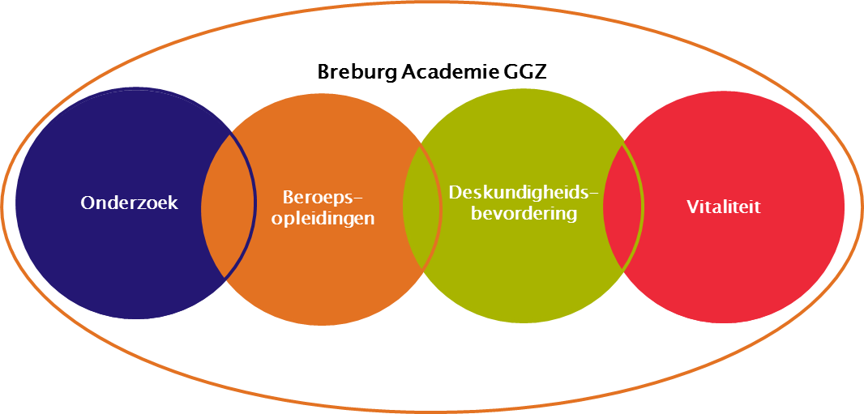

**Programma referaten 18 september 2019**

**Referaat 1: De Spoedmodule, een ambulante crisisinterventie. Een eerste onderzoek naar de effecten (eindreferaat)**

**Drs. H.J.J. Remijsen,** GZ psycholoog in opleiding tot klinisch psycholoog, werkzaam bij GGz Breburg Centrum Jeugd, team Emotie en Persoonlijkheid.

Vanwege het veranderend zorgklimaat voor kinderen en jongeren in Nederland is binnen GGz Breburg gezocht naar een passend laagdrempelig alternatief voor crisisopname. Sinds mei 2015 wordt door Centrum Jeugd een ambulante, intensieve, kortdurende crisisinterventie op maat aangeboden aan jongeren in psychiatrische crisis, de Spoedmodule. Deze interventie is een afgeleide van de Intensive Home Treatment (IHT) die reeds enkele jaren succesvol wordt ingezet in de psychiatrische volwassenzorg.

Dit referaat is een vervolg op het referaat van September 2017 waarin de Spoedmodule, toen nog “IHT jeugd” genoemd, werd voorgesteld en waarin de onderzoeksopzet naar deze interventie werd gepresenteerd.

In het huidige referaat wordt een overzicht gegeven van de recente literatuur over psychiatrische crisisinterventies bij jongeren en hoe de Spoedmodule zich hiertoe verhoudt. Voorts worden de resultaten gepresenteerd van het wetenschappelijk onderzoek naar de verbetering van het maatschappelijk functioneren van jongeren in psychiatrische crisis waarbij de Spoedmodule werd ingezet. Dit onderzoek werd in 2017-2018 uitgevoerd bij Centrum Jeugd van GGz Breburg.

Dit referaat beoogt kennisvermeerdering en verdieping op het vlak van psychiatrische crisisinterventies bij jongeren, het informeren over de Spoedmodule en het stimuleren van het wetenschappelijk denken in de praktijk.

Aan het einde van het referaat is er ruimte voor vragen en discussie omtrent dit onderwerp.

**Referaat 2: De somatisch-symptoomstoornis: van A(namnese) tot Z(org)!**

**Dr. L. de Vroege,** psycholoog in opleiding tot GZ-psycholoog, senior onderzoeker. Werkzaam bij GGz Breburg Senioren West, per 1 oktober bij Topklinisch Centrum Lichaam, Geest en Gezondheid.

“Onduidelijke (lichamelijke) klachten”, “lichamelijke onverklaarbare klachten”, “medisch niet te verklaren aandoeningen”, “psychische uiting van lichamelijke klachten”, “algehele malaise met psychische componenten” etc. etc. Somatisch-symptoomstoornis (SSS) heeft door de jaren heen diverse benamingen gekend. Sinds de invoering van de DSM 5 is het criterium van het afwezig zijn van een medische oorzaak voor de ervaren lichamelijke klachten losgelaten. De klinische eigenschappen van cliënten met SSS zijn voorheen onderbelicht gebleven, maar de verandering in de DSM 5 maakt dat hier meer mogelijkheid voor kwam. Dat is maar goed ook, want vragenlijsten die voorheen (en nog steeds!) gebruikt worden om SSS-gerelateerde problematiek in kaart te brengen functioneren niet afdoende. Mogelijkerwijs komt dit door het ontbreken van vragen die gerelateerd zijn aan interpersoonlijke kenmerken van cliënten en/of andere relevante klinische kenmerken dan ‘enkel’ lichamelijk klachten, waar de meeste van deze vragenlijsten uit bestaan.

In het kader van promotieonderzoek zijn er enkele van deze mogelijke kenmerken onderzocht welke kort besproken worden in dit referaat. Daarnaast worden enkele andere onderzoeken besproken die onlangs zijn afgerond bij CLGG om meer licht te werpen op SSS. Tot slot zullen enkele toekomstige onderzoeksprojecten besproken worden en wordt er ingegaan op opvallende casuïstiek. Er zal een casus van foreign accent syndrome aan bod komen en er wordt stilgestaan bij een EMDR-traject bij een cliënt met misofonie.

**Het programma**

17.55 uur Opening door voorzitter

18.00 -19.00 uur De Spoedmodule, een ambulante crisisinterventie. Een eerste onderzoek naar de effecten (eindreferaat)

19.00 -20.00 uur De somatisch-symptoomstoornis: van A(namnese) tot Z(org)!

20.05 uur Afsluiting door voorzitter

**Accreditatie**

Voor de referaten is geen accreditatie aangevraagd.

**Organisatie Commissie**

Mw. Dr. I. Willems , A opleider / psychiater  
Mw. Dr. A. van den Broek, P opleider / Klinisch psycholoog  
Mw. F. Dirkx, Opleider GGZ VS / VS  
K. van Loon, beleidsmedewerker

**Doelgroepen**

Psychiaters (i.o.), Psychologen (i.o.), Verpleegkundig Specialisten (i.o.), vaktherapeuten

Uiteraard zijn ook andere geïnteresseerden welkom.

**Locatie**

Het programma vindt plaats bij het Klasse Theater, Carre 16, 5017 JE Tilburg.

Parkeren op terrein GGz Breburg locatie Jan Wierhof.

**Kosten en inschrijving**

Deelname is voor iedereen gratis.

Medewerkers van GGz Breburg:

graag inschrijven middels de cursuscatalogus in Eduweb [https://www.lerenbijggzbreburg.nl](https://www.lerenbijggzbreburg.nl/)

Externe deelnemers:

voor inschrijving [klik hier](https://www.ggzbreburg.nl/formulieren/werkenbij/inschrijfformulier-referaten/)

(<https://www.ggzbreburg.nl/formulieren/werkenbij/inschrijfformulier-referaten/>)

Vergeet niet correct en volledig in te vullen de functie, BIG-nummer, werkgever en adres waar het certificaat van deelname naar toe kan worden gestuurd.

Voor informatie: Karin van Loon, bereikbaar maandag, dinsdag en donderdag   
ka.vanloon@ggzbreburg.nl